МИНИСТЕРСТВО ЦИФРОВОГО РАЗВИТИЯ, СВЯЗИ И МАССОВЫХ КОММУНИКАЦИЙ РОССИЙСКОЙ ФЕДЕРАЦИИ Ордена Трудового Красного Знамени федеральное государственное бюджетное образовательное учреждение высшего образования «Московский технический университет связи и информатики»

Кафедра Программная инженерия

ОТЧЕТ
по лабораторной работе №1
по дисциплине «Структуры и алгоритмы обработки данных»

Тема: «Анализ временной сложности элементарных алгоритмов»

Выполнил: студент группы БВТ2504
Гончарова Анна Алексеевна

Проверил:Шедова А.Р.

Москва, 2026

Содержание Цель работы: 2
Ход выполнения работы: 2
1. Подготовка: 2
2. Реализованные алгоритмы: 2
3. Проверка корректности алгоритмов: 7
4. Анализ графиков 8
Вывод 9

Цель работы: Изучить методы анализа временной сложности алгоритмов: научиться выводить асимптотические оценки аналитически и подтверждать их эмпирическими замерами по единой методике бенчмаркинга.

Задание:
Сгенерировать данные своего варианта: python scripts/generate_data.py --variant N --only arrays (пять размеров с геометрическим шагом, 10³…10⁵, четыре типа массивов). Данные детерминированы: seed = 30 + N.
- Реализовать четыре элементарных алгоритма: (а) сумма элементов массива; (б) поиск максимума; (в) подсчёт пар равных элементов (двойной цикл); (г) бинарное возведение в степень (с поддержкой вычислений по модулю).
- Для каждого алгоритма аналитически вывести асимптотическую оценку времени (худший случай) и записать её в отчёте с обоснованием.
- Выполнить замеры времени на данных своего варианта по методике бенчмаркинга (прогрев, ≥5 повторов, медиана) и построить графики: log-log для степенных алгоритмов и t(log₂ n) для бинарного возведения в степень.
- Сопоставить наблюдаемый наклон графика с теоретической оценкой; расхождения объяснить. Пояснить, почему для логарифмического алгоритма log-log график неинформативен и почему замер выполняется по модулю (длинная арифметика Python).
- Проверить реализации на репрезентативных тестах (пустой массив, один элемент, все элементы равны) и зафиксировать инварианты; сверить результаты с эталонными реализациями (sum, max, трёхаргументный pow).
Подготовка:
Использовался Python 3.13.7. Данные сгенерированы для варианта 6, seed = 36. Перед началом работы установлены зависимости (pip install -r requirements.txt) и сгенерированы данные командой:
text
python scripts/generate_data.py --variant 6 --only arrays
Для каждого замера выполнялся прогрев, затем 5 повторов, итог -медиана времени.

Реализованные алгоритмы:
- array_sum — вычисление суммы элементов массива без встроенной sum(). Один проход по массиву, сложность O(n).
- array_max — поиск максимума без встроенной max(). Один проход, n−1 сравнений, сложность O(n).
- count_equal_pairs — подсчёт пар равных элементов с разными индексами (двойной цикл). Сложность O(n²).
- binary_pow — бинарное возведение в степень с поддержкой модуля. Показатель делится пополам на каждом шаге, сложность O(log n).
Все функции проверены на граничных случаях (пустой массив, один элемент, все равные) и сверены с эталонными реализациями (sum, max, pow).
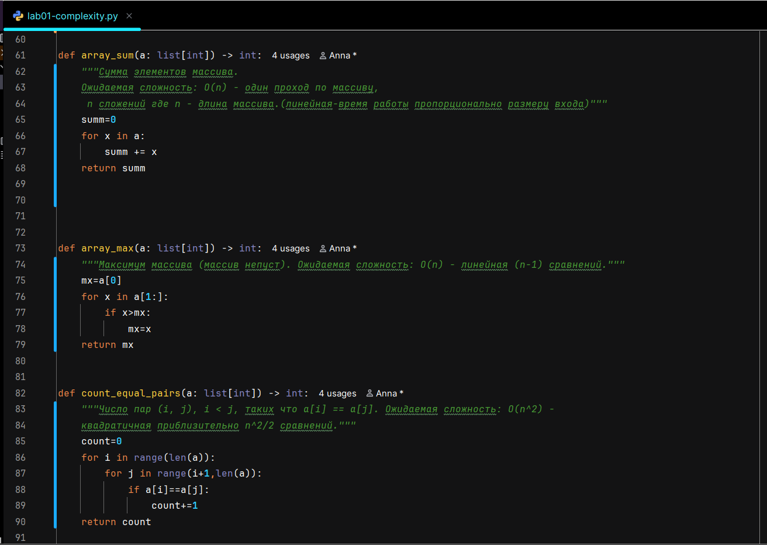
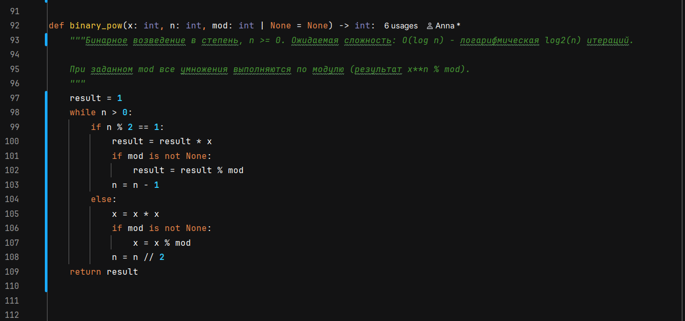
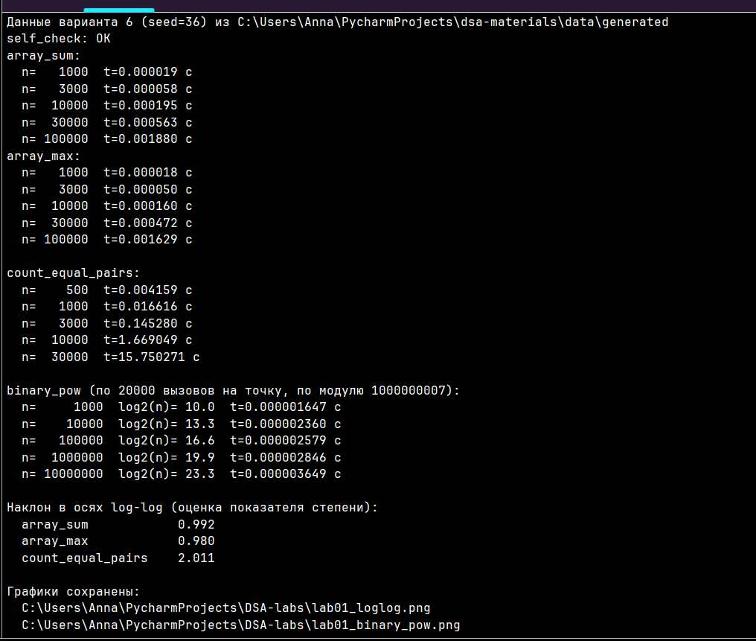

Проверка корректности алгоритмов:
Алгоритм | Теория | Факт | Совпадение
array_sum | 1.0 | 0.992 | да
array_max | 1.0 | 0.980 | да
count_equal_pairs | 2.0 | 2.011 | да
Наклоны близки к теоретическим (1 и 2). Небольшие отклонения +-0.02 объясняются шумом от фоновых процессов, погрешностью замеров на маленьких n и накладными расходами Python. Главный вывод подтверждён: array_sum и array_max растут линейно, count_equal_pairs - квадратично.
Анализ графиков:
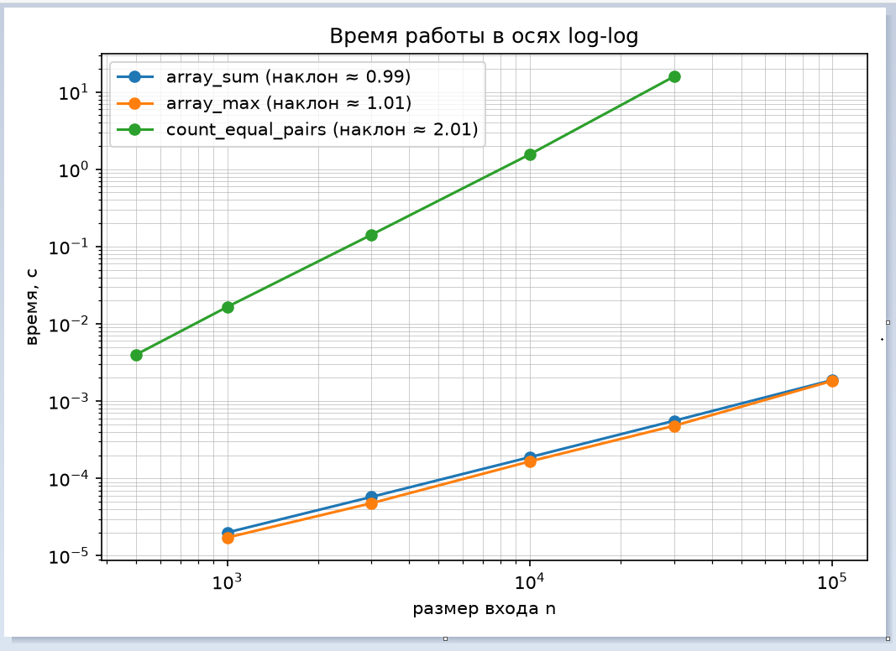
Рис.1 Время работы в осях log-log. array_sum и array_max - наклон ≈ 1 (линейные), count_equal_pairs - наклон ≈ 2 (квадратичная).
array_sum и array_max - почти прямые с небольшим наклоном, они идут близко друг к другу. Это линейные алгоритмы.
count_equal_pairs - резко уходит вверх, наклон гораздо круче.

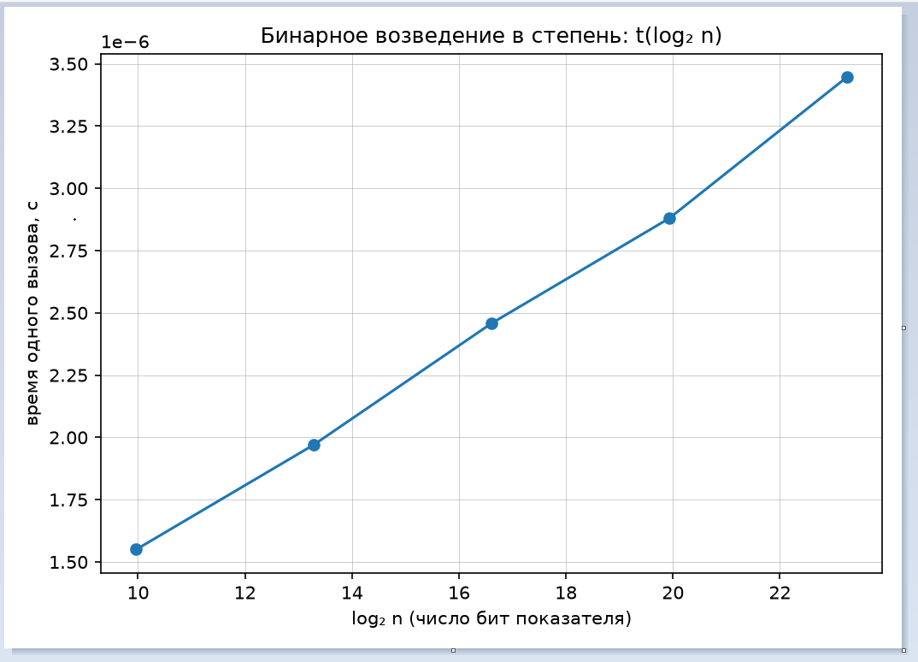
Рис.2 Бинарное возведение в степень: t от log₂ n. Прямая подтверждает O(log n).
(график t(log₂ n) для binary_pow) видно прямую линию - время растёт линейно относительно log₂(n). Это подтверждает сложность O(log n).
По временам count_equal_pairs видно резкий рост: при n=500 - 0.004 с, при n=30000 - уже 15.8 с. То есть при увеличении n в 60 раз время выросло в ~4000 раз - это квадратичная зависимость.

Вывод:
В ходе лабораторной работы были реализованы и проверены четыре алгоритма: сумма элементов массива, поиск максимума, подсчёт пар равных элементов и бинарное возведение в степень.
Теоретические оценки сложности подтвердились результатами измерений и графиками:
array_sum и array_max — O(n) (наклоны 0.992 и 0.980 при теоретическом 1);
count_equal_pairs — O(n²) (наклон 2.011 при теоретическом 2);
binary_pow — O(log n) (график t(log₂ n) — прямая линия).
Небольшие отклонения наклонов от теоретических значений объясняются погрешностью замеров, шумом фоновых процессов и накладными расходами интерпретатора Python. Все поставленные задачи выполнены.

